ข้อมูล ณ วันที่ 26 ตุลาคม 2567
รายงานการปฏิบัติราชการประจำเดือน

รายงานการปฏิบัติราชการประจำเดือน ตุลาคม 2567
ประจำปีงบประมาณ พ.ศ. 2568
สถานีตำรวจภูธรพรานกระต่าย

งานสืบสวน
วันที่ 26 ตุลาคม 2567 เวลาประมาณ 10.00 น. พ.ต.ท.พิษณุ แก้วขัน รอง ผกก.สส.สภ.พรานกระต่าย ได้ประชุมชี้แจงข้อราชการประจำเดือน ตุลาคม 2567 ให้แก่ข้าราชการตำรวจชุดสืบสวน สภ.พรานกระต่าย เพื่อทราบและถือปฏิบัติ


ข้อมูล ณ วันที่ 26 ตุลาคม 2567
รายงานการปฏิบัติราชการประจำเดือน

งานสืบสวน
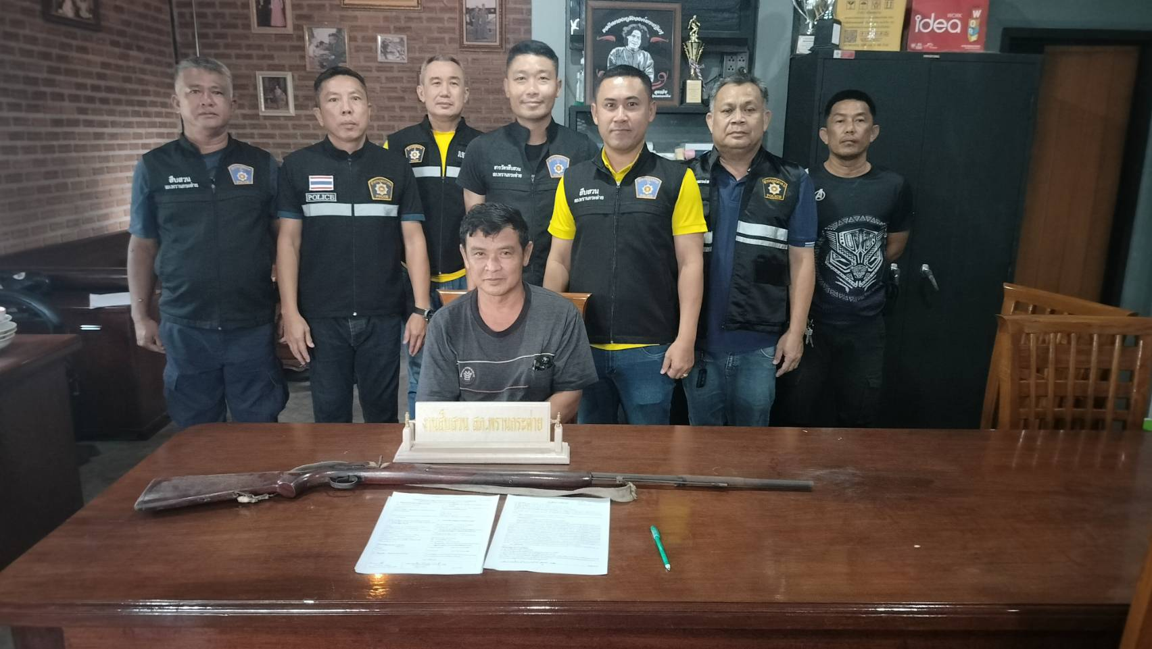
วันที่ 21 ตุลาคม 2567 เวลาประมาณ 11.10 น. เจ้าพนักงานตำรวจชุดจับกุมได้รับแจ้งจากสายลับ(ขอปิดนาม)ว่านายบรรเจิดหรือจักร คำประพันธ์ อายุ 47 ปี มีพฤติการณ์ใช้อาวุธปืนยิงขึ้นฟ้าจำนวน 5 นัด ที่บริเวณบ้านเลขที่ 49 ม.4 ต.วังควง อ.พรานกระต่าย จ.กำแพงเพชร เจ้าพนักงานตำรวจชุดจับกุมจึงได้เดินทางไปตรวจสอบตามที่รับแจ้งเมื่อมาถึงที่บ้านดังกล่าวพบนายบรรเจิด คำประพันธ์ ตามที่รับแจ้งกำลังนั่งอยู่ที่บริเวณข้างบ้าน เจ้าพนักงานตำรวจจึงได้แสดงตัวเป็นเจ้าพนักงานตำรวจและแจ้งว่าได้รับแจ้งว่ามีการใช้อาวุธปืนยิงขึ้นฟ้าจำนวน 5 นัด จึงได้มาตรวจสอบและสอบถามนายบรรเจิดฯ รับว่าวันนี้ 21 ต.ค.67 เวลาประมาณ 08.30 น. ตนเองได้ใช้อาวุธปืนแบ็งกันยิงไปจำนวน 5 นัด เพื่อยิงไล่หมาเข้ามาในบ้านและตนเองมีอาวุธปืนแก๊ปจำนวน 1 กระบอก ซุกซ่อนอยู่ใต้เตียงภายในห้องนอน นายบรรเจิดฯ ได้ยินยอมให้เจ้าพนักงานตำรวจเข้ามาในบ้านและนายบรรเจิดฯ ได้นำพาเจ้าพนักงานตำรวจไปหยิบอาวุธปืนแบ็งกันจำนวน 1 กระบอก และไปหยิบอาวุธปืนแก๊ปจำนวน 1 กระบอก ที่อยู่ในห้องนอนใต้เตียงมาให้เจ้าพนักงานตำรวจชุดจับกุม สอบถามนายบรรเจิดฯ รับว่าอาวุธปืนแบ็งกันซื้อมาราคาจำนวน 7000 บาท เพื่อเอาไว้ยิงขู่หมาที่เข้ามากินไก่ที่บ้าน ( ทำบันทึกการตรวจยึดไว้แล้ว) ส่วนอาวุธปืนแก๊ปจำนวน 1 กระบอกตนเองได้เก็บไว้เพื่อป้องกันทรัพย์สินของตนเองและตนเองไม่มีใบอนุญาตการครอบครองอาวุธปืนเป็นความจริง เจ้าพนักงานตำรวจชุดจับกุม จึงแจ้งข้อกล่าวหาว่า มีอาวุธปืนไว้ในความครอบครองโดยไม่ได้รับอนุญาต พร้อมทั้งแจ้งสิทธิของผู้ต้องหาให้ทราบและควบคุมตัว นายบรรเจิด ฯ พร้อมของกลางทั้งหมด นำส่งพนักงานสอบสวน สภ.พรานกระต่าย เพื่อดำเนินคดีต่อไป

ข้อมูล ณ วันที่ 26 ตุลาคม 2567
รายงานการปฏิบัติราชการประจำเดือน

งานสืบสวน
เมื่อวันที่ 6 ธันวาคม 2567 เวลา 13.00 น. ข้า ด.ต.สุเทพ แก้วณรงค์ ผบ.หมู่(สส.)ฯ ได้เดินทางไปตรวจสอบ นายธีรภัทร มาน้อย บ้านเลขที่ 65/4 ม.13 ต.ถ้ำกระต่ายทอง อ.พรานกระต่าย จว.กำแพงเพชร ซึ่งเป็นบุคคลพ้นโทษที่ทาง ภ.จว.กำแพงเพชร แจ้งให้ดำเนินการตรวจสอบ ไม่พบตัวอยู่ที่บ้านหลังดังกล่าว และได้สอบถามญาติแจ้งข้อมูลว่า นายธีรภัทร มาน้อย ได้ถูกดำเนิคดีที่เรือนจำกลางจังหวัดกำแพงเพชร


